# 10 ENEMY AI AND ATTACK

|  |  |  |
| --- | --- | --- |
| **NIM** | : | 2118128 |
| **Nama** | : | Arika Nindayu Saputri |
| **Kelas** | : | D |
| **Asisten Lab** | : | WISANDO BERLIAN PANDENSOLANG (2218095) |

## 1.1 Tugas 1 : Membuat Enemy AI dan Attack

## Langkah Langkah Membuat Mekanisme Attack, Enemy Behavior dan Enemy AI

1. **Mekanisme Attack**
2. Buka *Project Unity* pada 2118128_BAB9. Dan buat 1 buah parameter dengan tipe data *Trigger* dan rename menjadi *Attack*.

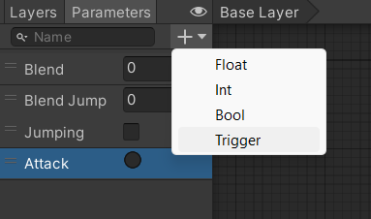

### Tambah Parameter *Attack*

1. Pada *Hierarchy* buat *GameObject* dan di dalam *player_idle* dan beri nama *Firepoint*.

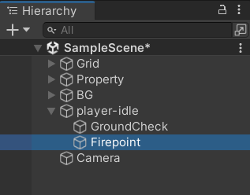

### *GameObject* Dengan Nama *Firepoint*

1. *Inspector* pada *Firepoint*, ubah *Icon* menjadi seperti pada gambar dibawah ini. Dan posisikan tepat di depan *player*.

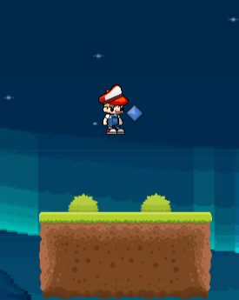

### Ubah *Icon* *Firepoint*

1. *Drag* *and* *drop* ‘portal_yellow’ ke dalam *Hierarchy* *YellowBullet*. Portal_yellow ini akan digunakan sebagai peluru.

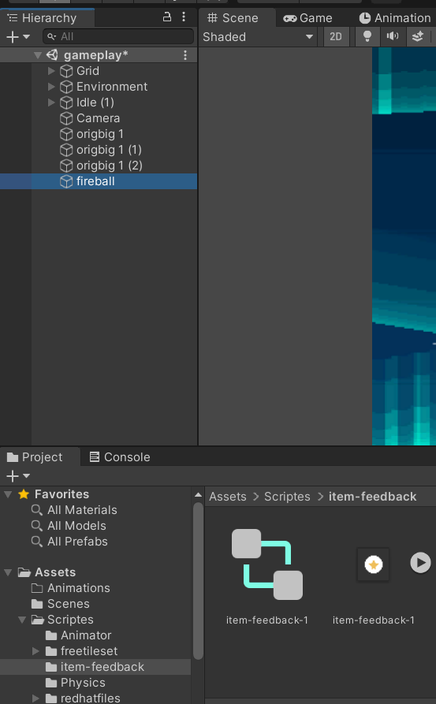

### *Drag and Drop Bullet* ke *fireball*

1. *Add Component* Circle Collider2D dan Riggibody 2D pada *Hierarchy* *YellowBullet*. Dan atur sesuai dengan gambar dibawah ini.

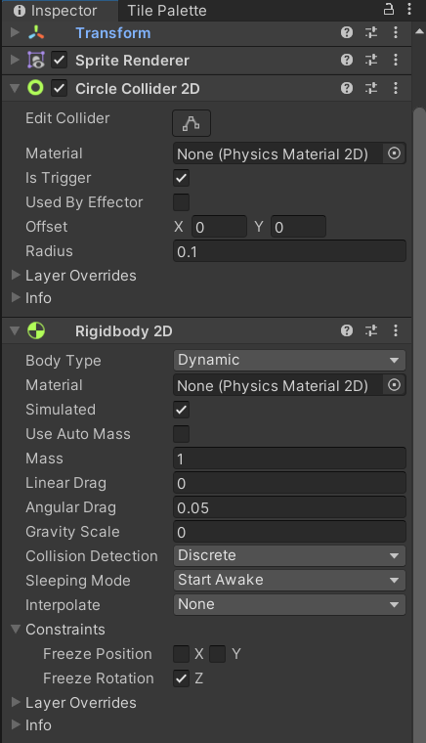

### *Inspector YellowBullet*

1. Buka *script Player* dan tambahkan *source code* berikut di dalam kelas *Player* paling atas.

|  |
| --- |
| public Animator animator;  public GameObject bullet;  public Transform firePoint; |

1. Tambahkan *script* untuk peluru dan letakkan dibawah fungsi *fixedUpdate*.

|  |
| --- |
| IEnumerator Attack(){  animator.SetTrigger("Attack");  yield return new WaitForSeconds(0.25f);  float direction = 1f;  GameObject yellowbullet = Instantiate(bullet, firePoint.position, Quaternion.identity);  yellowbullet.GetComponent<Rigidbody2D>().velocity = new Vector2(direction * 10f, 0);  Destroy(yellowbullet, 2f);} |

1. Dan tambahkan *code* berikut pada *Function* *Void* *Update*.

|  |
| --- |
| if (Input.GetKeyDown(KeyCode.C)){  StartCoroutine(Attack());} |

1. Pada *inspector* player-idle atur *component* *Player* (*Script*), ubah *Bullet* menjadi *YellowBullet*. Dan *Firepoint* menjadi *Firepoint* (*Transform*).

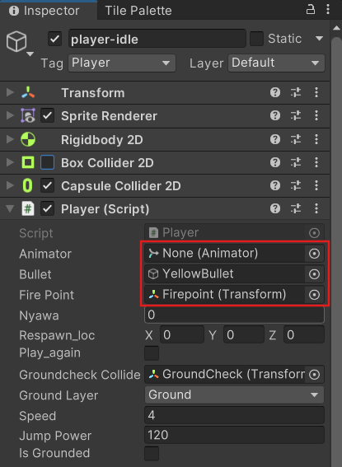

### Mengatur *Inspector Player-idle*

1. Tambahkan file *script* dengan nama *Attack* di dalam folder *script*.

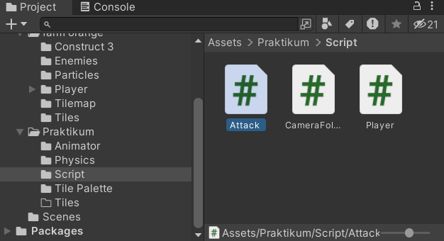

### Membuat File *Script Attack*

1. Tambahkan *script* *Attack* dibawah ini.

|  |
| --- |
| using System.Collections;  using System.Collections.Generic;  using UnityEngine;  public class Attack : MonoBehaviour  {  private void OnTriggerEnter2D(Collider2D collision)  {  if (collision.gameObject.CompareTag("Enemy"))  {  Destroy(gameObject);  Destroy(collision.gameObject);  }  }  } |

1. Masukkan file *script Attack* ke dalam *Hierarchy* *YellowBullet*.

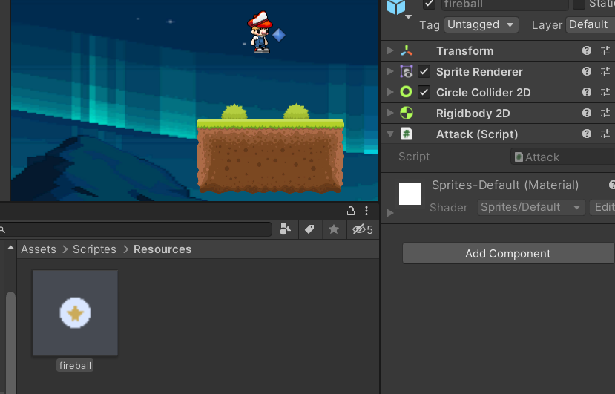

### *Drag and Drop Script Attack* ke *YellowBullet*

1. Kemudian tambahkan *component* Capsule Collider 2D pada *inspector* ‘EnemyAI_Bird’. Dan pada component *Sprite* *Renderer* pastikan *sprite* sudah di isi dengan *enemy* yang akan digunakan.

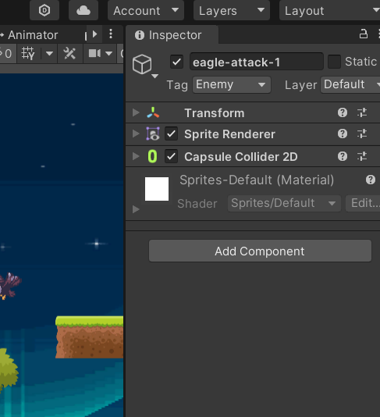

### *Add Component* Capsule Collider *2D*

1. *Add* tag dengan nama *Enemy* pada *inspector* ‘EnemyAI_Bird’. Dan gunakan *tag* *Enemy* pada ‘EnemyAI_Bird’.

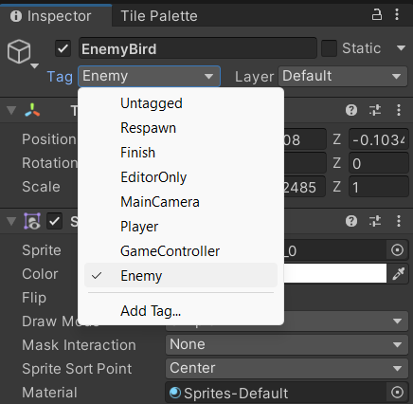

### Ubah Tag Pada EnemyAI_ Bird

1. Ubah *script* pada *script* peluru dengan *code* dibawah ini untuk membuat peluru dapat ditembakkan sesuai posisi dari *player*.

|  |
| --- |
| float direction = facingRight ? 1f : -1f; |

1. Tampilan pada saat di *play*.

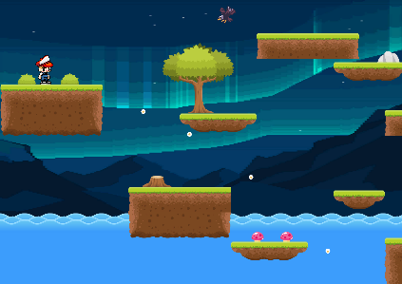

### Tampilan Saat Di *Play*

1. **Enemy Behavior**
2. *Create Empty* pada *Hierarchy* dengan nama “EnemySnail”. Dan berikan *component* Sprite Renderer dan Capsule Collider 2D. Lalu atur tag menjadi *Enemy*.

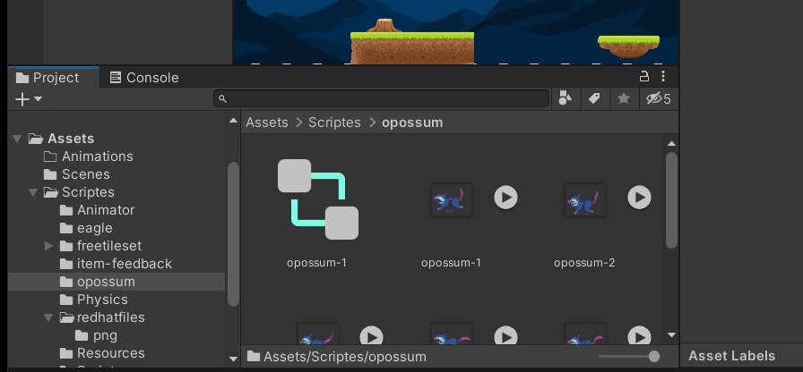

### *Create* *Empty* Dengan Nama *EnemySnail*

1. Tambahkan *component* Rigidbody 2D pada dan atur *Body* *Type* nya menjadi ‘Kinematic’.

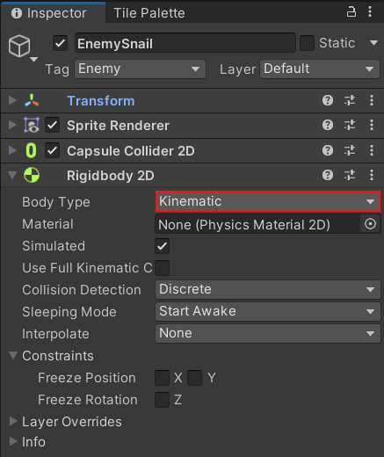

### Atur *Component* Pada EnemySnail

1. *Create* *Empty* pada *Hierarchy* dan *rename* menjadi “Boundary_Snail”.

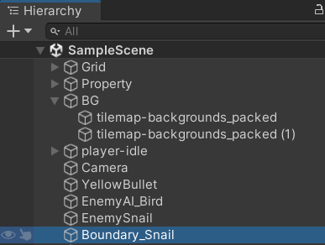

### *Create Empty* Dengan Nama Boundary_Snail

1. *Add Component* Box Collider 2D pada Boundary_Snail, atur posisi *boundary* dan centang *Is* *Trigger*.

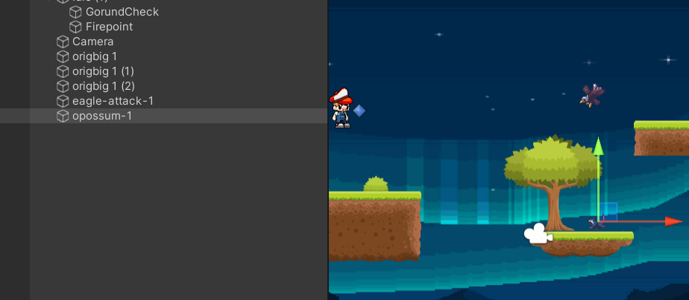

### Atur *Boundary* Pada Boundary_Snail

1. Buat sebuah file *script* didalam folder *Script* beri nama “Enemy_Snail”. Kemudian *drag* *and* *drop* ke dalam *Hierachy* EnemySnail

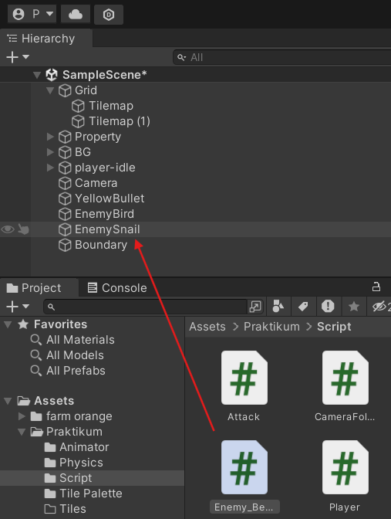

### *Drag and Drop Script Enemy_Snail* ke *EnemySnail*

1. Tambahkan *script* Enemy_Snail dibawah ini.

|  |
| --- |
| using System.Collections;  using System.Collections.Generic;  using UnityEngine;  public class Enemy_Snail : MonoBehaviour  {  [SerializeField] float moveSpeed = 1f;  Rigidbody2D rb;  void Start()  {  rb = GetComponent<Rigidbody2D>();  }  void Update()  {  if (isFacingRight())  {  rb.velocity = new Vector2(moveSpeed, 0f);  }  else  {  rb.velocity = new Vector2(-moveSpeed, 0f);  }  }  private bool isFacingRight()  {  return transform.localScale.x > Mathf.Epsilon;  }  private void OnTriggerExit2D(Collider2D collision)  {  transform.localScale = new Vector2(-transform.localScale.x, transform.localScale.y);  }  } |

1. Buat File *Animator* *Controller* di dalam folder *Animator* dan beri nama “EnemySnail”.

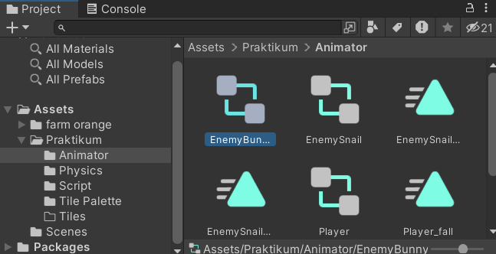

### *Animator Controller* Bernama EnemyBunny

1. *Add Component Animator* pada EnemySnail dan atur *Controller* nya menjadi EnemySnail.

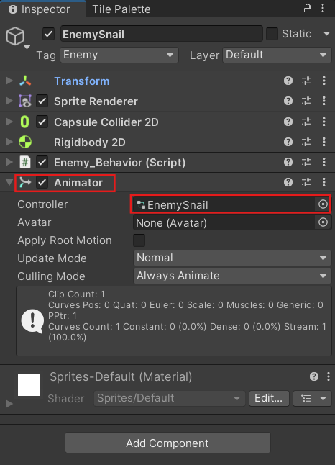

### *Add Component Animator* di EnemySnail

1. Tampilan pada saat di *play*.

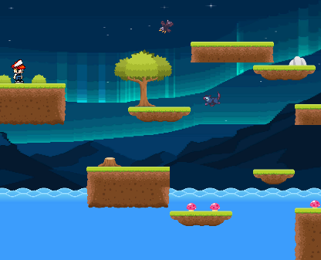

### Tampilan Saat Di *Play*

1. Ulangi langkah 1-9 dan tekan icon play. Gamabr dibawah ini adalah tampilan pada saat di *play*.

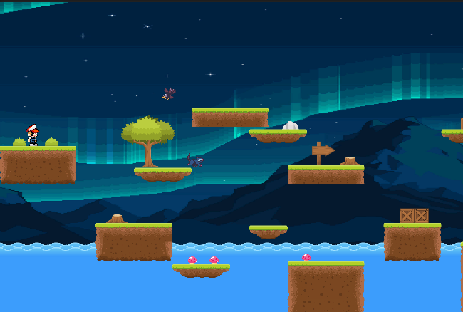

### Tampilan Saat di *Play*

1. **Enemy AI**
2. Masukkan *script* Enemy_AI_Bird ke dalam *Hierachy* EnemyAI_Bird.

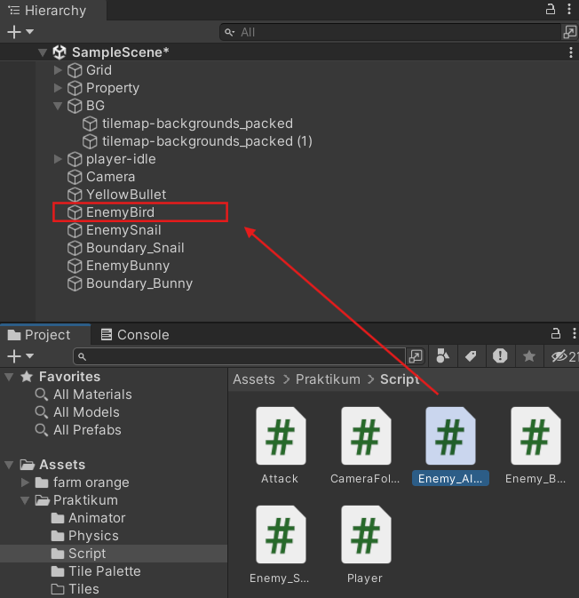

### *Drag and Drop Scrip*t ke EnemyAI_Bird

1. Tambahkan *Script* Enemy_AI_Bird dibawah ini.

|  |
| --- |
| using System.Collections;  using System.Collections.Generic;  using UnityEngine;  public class Enemy_AI_Bird : MonoBehaviour  {  public float speed; // Kecepatan gerakan musuh  public float lineOfSite; // Jarak penglihatan musuh  private Transform player; // Transform dari pemain  private Vector2 initialPosition; // Posisi awal musuh  void Start()  {  player = GameObject.FindGameObjectWithTag("Player").transform;  initialPosition = GetComponent<Transform>().position;  }  void Update()  {  float distanceToPlayer = Vector2.Distance(player.position, transform.position);  if (distanceToPlayer < lineOfSite)  {  transform.position = Vector2.MoveTowards(this.transform.position, player.position, speed * Time.deltaTime);  }  else  {  transform.position = Vector2.MoveTowards(transform.position, initialPosition, speed * Time.deltaTime);  }  }  private void OnDrawGizmosSelected()  {  Gizmos.color = Color.red;  Gizmos.DrawWireSphere(transform.position, lineOfSite);  }  } |

1. Buka Enemy_AI_Bird (*Script*) pada *inspector* EnemyAI_Bird dan atur seperti pada gambar dibawah ini.

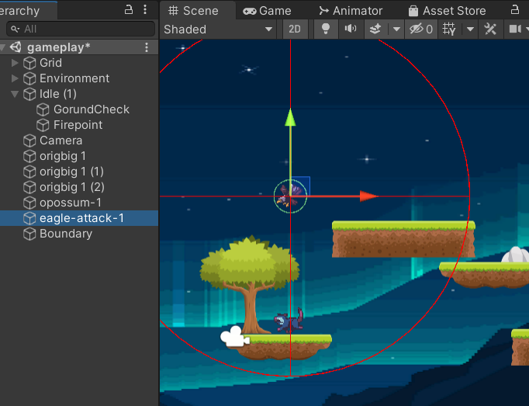

### Atur *Inspector* EnemyAI_Bird

1. Tampilan pada saat di *play*.

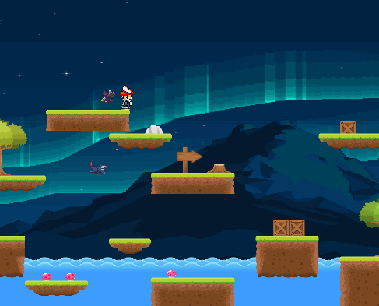

### Tampilan Saat di *Play*

1. Ulangi langkah 1-3 dan tekan icon play. Gamabr dibawah ini adalah tampilan pada saat di *play*.

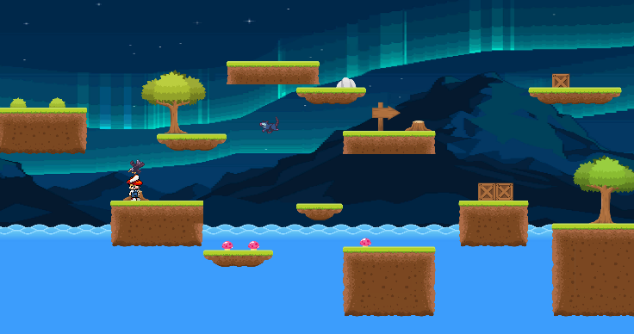

### Tampilan Saat di *Play*

1. **Respawn**
2. Buka file *script* (Player.cs) dan tambahkan variabel nyawa seperti dibawah ini. Letakkan di dalam kelas *player*.

|  |
| --- |
| public int nyawa;  [SerializeField] Vector3 respawn_loc;  public bool play_again; |

1. Tambah *code* dibawah ini untuk mengatur posisi *respawn* agar sesuai dengan posisi awal permain dimulai.

|  |
| --- |
| respawn_loc = transform.position; |

1. Kemudiantambahkan kode dibawah ini di dalam *void* *update* Player.cs agar ketika nyawa *player* dibawah 0 maka akan melakukan respawn

|  |
| --- |
| if (nyawa < 0){  playagain();} |

1. Selanjutnya tambahkan kode berikut dibawah *code* sebelumnya agar ketika *player* jatuh dibawah *platform* akan melakukan *respawn*

|  |
| --- |
| if (transform.position.y < -10){  play_again = true;  playagain();  } |

1. Tambahkan fungsi playagain() dalam script Player.cs

|  |
| --- |
| void playagain(){  if (play_again == true){  nyawa = 3;  transform.position = respawn_loc;  play_again = false;  }  } |

1. Tambah file *script* (Enemy_Attacked.cs) dan isikan *source code* dibawah ini.

|  |
| --- |
| using System.Collections;  using System.Collections.Generic;  using UnityEngine;  public class Enemy_attacked : MonoBehaviour  {  [SerializeField] private Player Object;  void Start()  {  if (Object == null)  {  Object = GameObject.FindWithTag("Player").GetComponent<Player>();  }  }  void OnTriggerEnter2D(Collider2D other)  {  if (other.CompareTag("Player"))  {  Object.nyawa--;  if (Object.nyawa < 0)  {  Object.play_again = true;  }  }  }  } |

1. *Drag and drop script* Enemy_Attack ke dalam *Hierarchy* ‘EnemyAI_Bee dan ‘EnemyAI_Bird’.

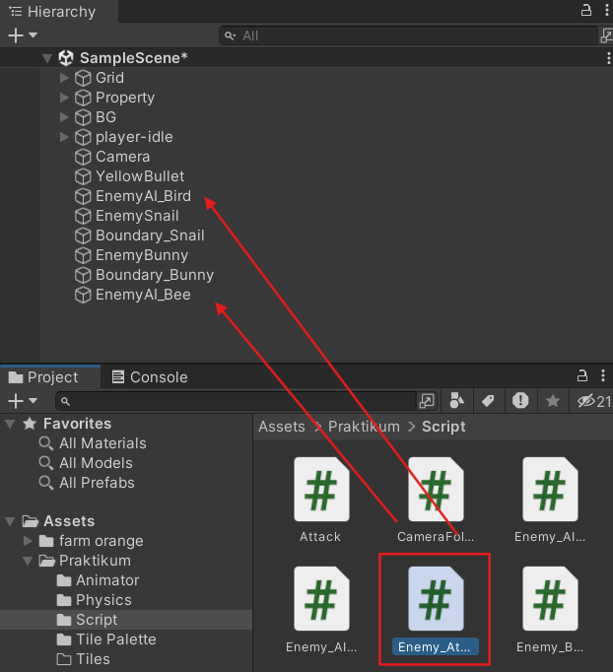

### *Drag and Drop Script*

1. Pada *inspector* player-idle di dalam *Player* (*Script*) berikan nilai pada Nyawa menjadi 3.

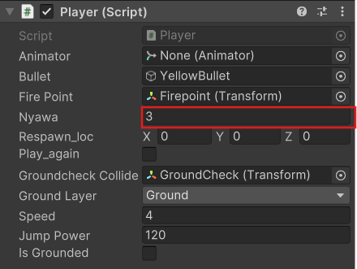

### Memberikan Nyawa Pada Player